Задание

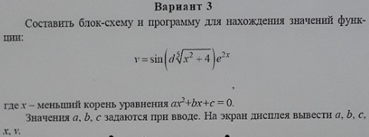

Блок-схема

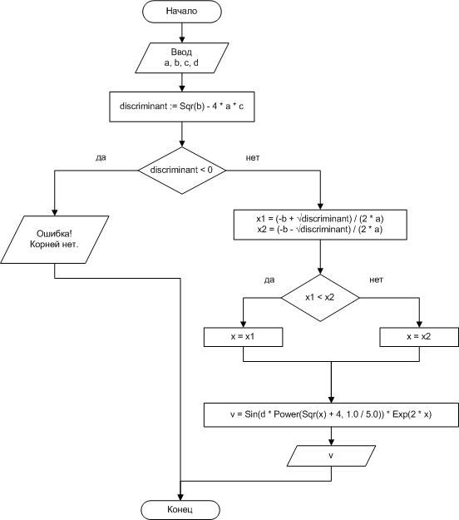

Исходный код

program FunctionAndQuadraticEquation;

type
Roots = array [1..2] of Real;

function SolveQuadraticEquation(a, b, c: Real; var x: Roots): Boolean;
var
d: Real;
begin
d := Sqr(b) - 4 * a * c;
if (d < 0) then begin
result := FALSE;
exit;
end else begin
x[1] := (-b + Sqrt(d)) / (2 * a);
x[2] := (-b - Sqrt(d)) / (2 * a);
result := TRUE;
end;
end;

function v(x, d: Real): Real;
begin
v := Sin(d * Power(Sqr(x) + 4, 1.0 / 5.0)) * Exp(2 * x);
end;

var
a, b, c: Real; // коэффициенты квадратного уравнения.
root: Roots; // корни квадратного уравнения.
x: Real; // меньший корень уравнения ax^2 + bx + c = 0.
d: Real; // аргумент для функции ν.
begin
WriteLn('Введите коэффициенты квадратного уравнения a, b, c и аргумент d для функции ν:');
ReadLn(a, b, c, d);

if SolveQuadraticEquation(a, b, c, root) then begin
WriteLn('Корни уравнения ax^2 + bx + c = '
+ a + 'x^2 + ' + b + 'x + ' + c +' = 0: '
+ root[1] + ' и ' + root[2]);
x := Min(root[1], root[2]);
WriteLn('Меньший корень уравнения: ' + x);
WriteLn('ν = sin( d * (x^2 + 4)^(1/5) ) * e^(2*x) = '
+ 'sin( ' + d + ' * (' + x + '^2 + 4)^(1/5) ) * e^(2*' + x + ') = '
+ v(x, d));
end else begin
WriteLn('Ошибка! Корней нет.');
end;
end.

Тестирование

№ 1

Введите коэффициенты квадратного уравнения a, b, c и аргумент d для функции ν:
1 -2 -3 1000
Корни уравнения ax^2 + bx + c = 1x^2 + -2x + -3 = 0: 3 и -1
Меньший корень уравнения: -1
ν = sin( d * (x^2 + 4)^(1/5) ) * e^(2*x) = sin( 1000 * (-1^2 + 4)^(1/5) ) * e^(2*-1) = -0.0730866828126888

Проверка решения с помощью Wolfram|Alpha:
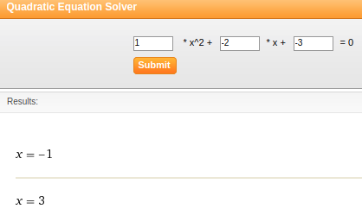
http://www.wolframalpha.com/widgets/view.jsp?id=bf424cb7b0dea050a42b9739eb261a3a

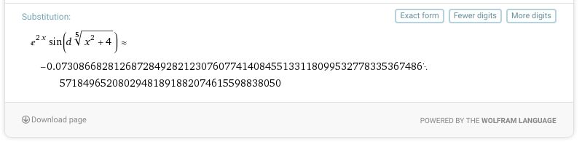
https://www.wolframalpha.com/input/?i=sin(d+*+(x%5E2+%2B+4)%5E(1%2F5))+*+e%5E(2*x),+x+%3D+-1,+d+%3D+1000

№ 2

Введите коэффициенты квадратного уравнения a, b, c и аргумент d для функции ν:
1 -6 9 456
Корни уравнения ax^2 + bx + c = 1x^2 + -6x + 9 = 0: 3 и 3
Меньший корень уравнения: 3
ν = sin( d * (x^2 + 4)^(1/5) ) * e^(2*x) = sin( 456 * (3^2 + 4)^(1/5) ) * e^(2*3) = 396.198541874615

Проверка решения с помощью Wolfram|Alpha:
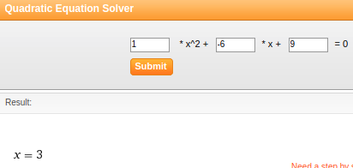
http://www.wolframalpha.com/widgets/view.jsp?id=bf424cb7b0dea050a42b9739eb261a3a

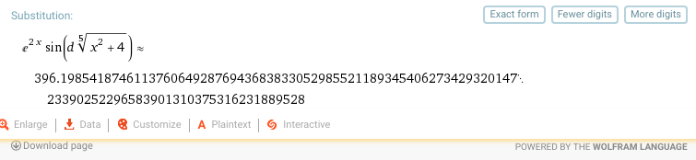
https://www.wolframalpha.com/input/?i=sin(d+*+(x%5E2+%2B+4)%5E(1%2F5))+*+e%5E(2*x),+x+%3D+3,+d+%3D+456

№ 3

Введите коэффициенты квадратного уравнения a, b, c и аргумент d для функции ν:
5 3 7 123
Ошибка! Корней нет.

Проверка решения:
a = 5; b = 3; c = 7;
D = 32 − 4 · 5 · 7 = 9 − 140 = −131.
Дискриминант отрицательный, корней нет.

